Krzysztof Krajewski

Rozdział IV

OBIEKTYWNY STAN BEZPIECZEŃSTWA W KRAKOWIE

I W DZIELNICY PRĄDNIK CZERWONY NA TLE SYTUACJI
W POZOSTAŁYCH MIASTACH ORAZ BADANYCH DZIELNICACH

1. WPROWADZENIE
O obiektywnym stanie bezpieczeństwa, czy też odwrotnie rzecz ujmując: o stopniu zagrożenia zjawiskiem przestępczości na jakimś obszarze, decydują rozmiary, nasilenie, dynamika i struktura przestępczości, a więc podstawowe mierniki ilościowe stanu zjawiska przestępczości, które używane są w kryminologii1. Wbrew pozorom pomiar rozmiarów zjawiska przestępczości, a więc po prostu ustalenie liczby czynów (zdarzeń) realizujących ustawowe znamiona czynów zabronionych pod groźbą kary, jakie wystąpiły w określonej jednostce czasu na określonym terytorium - które to ustalenie stanowi podstawę do obliczenia dalszych wskaźników dotyczących nasilenia, dynamiki i struktury zjawiska przestępczości - nie jest zadaniem oczywistym i łatwym. Wręcz można powiedzieć, iż jest to jeden z podstawowych problemów teoretycznych i metodologicznych współczesnej kryminologii2. Nie wnikając w tym miejscu w jakikolwiek sposób w meritum tych zagadnień, wskazać jedynie można, iż współczesna kryminologia zna dwa podstawowe sposoby pomiaru rozmiarów zjawiska przestępczości. Pierwszym, znanym mniej więcej od pierwszej połowy XIX wieku, jest wykorzystanie oficjalnych danych statystycznych, przede wszystkim danych statystyki policyjnej, dotyczących tak zwanych przestępstw zameldowanych lub stwierdzonych. Drugim, relatywnie nowym, bo wykorzystywanym na szerszą skalę od mniej więcej 30 lat, są badania wiktymizacyjne. W niektórych krajach (Stany Zjednoczone, Wielka Brytania, Holandia) dane gromadzone w drodze badań wik- tymizacyjnych (a niekiedy także dane pochodzące z badań typu self-report) nabrały
1 Por. np. M. Maguire, Crime Data and Statistics, [w: ] M. Maguire, R. Morgan, R. Reiner (red. ), The Oxford Handbook of Criminology, 4lh cd., Oxford University Press, Oxford 2007, s. 241-301. Por. także J. Błachut, A. Gaberlc, K. Krajewski, Kryminologia, Arche, Gdańsk 1999, s. 193 -204.
2 Por. dokładnie na ten temat J. Błachut, Problemy związane z pomiarem przestępczości, Wolters Kluwer Polska, Warszawa 2007.

184
ostatnio charakteru równouprawnionego w stosunku do oficjalnych statystyk policyjnych źródła danych ilościowych na temat zjawiska przestępczości'.
W niniejszym rozdziale próba oceny obiektywnego stanu bezpieczeństwa na badanych obszarach pięciu miast, na tle stanu owego bezpieczeństwa w tych miastach oraz w krajach, w których one leżą, podjęta zostanie głównie na podstawie oficjalnych danych statystyk policyjnych. Przyczyna takiego podejścia do omawianego zagadnienia leży przede wszystkim w dostępności stosownych danych. O ile statystyki policyjne, o różnym stopniu złożoności i rzetelności, istnieją dzisiaj praktycznie rzecz, biorąc we wszystkich krajach świata, o tyle rozbudowane badania wiktymizacyjnc prowadzone są systematycznie na dużych, reprezentatywnych próbach krajowych w niektórych tylko spośród nich. W przypadku krajów uczestniczących w programie badawczym omawianym w niniejszym opracowaniu dotyczy to właściwie jedynie Wielkiej Brytanii, a poniekąd także Holandii. Nawet w Niemczech istnieją trudności z dostępem do czasowych serii porównywalnych, ogólnokrajowych danych wiktymi- zacyjnych. W Polsce i na Węgrzech dostęp ten jest natomiast minimalny. W Polsce przez wiele lat ograniczał się on właściwie jedynie do danych międzynarodowego badania ICVS\ Dopiero od niedawna zainicjowano polskie, ogólnokrajowe badania wiktymizacyjne. Ich pierwsza transza zrealizowana została w roku 2007\ a następne w roku 2008 i 2009. W Polsce brak jest więc wciąż dłuższej serii czasowej danych pochodzących z badań wiktymizacyjnych umożliwiającej dokładniejszą analizę dynamiki przestępczości rzeczywistej i porównania z dynamiką przestępczości ujawnionej.
Nie ułatwia to oczywiście zadania, jako że porównania międzynarodowe czynione jedynie na podstawie danych statystyk policyjnych nastręczają olbrzymią ilość problemów metodologicznych6. Rzecz w tym, że statystyki policyjne gromadzą dane na temat zdarzeń definiowanych jako czyny zabronione pod groźbą kary przez określony krajowy system prawa karnego. Systemy te w poszczególnych krajach różnią się niekiedy zasadniczo, tak pod względem zakresu kryminalizacji, jak i sposobu jej dokonywania. Różnice o zasadniczym charakterze mogą także występować odnośnie do definicji (zespołów ustawowych znamion) poszczególnych czynów zabronionych. Oznacza to, że pojęcie przestępczości, jako pojęcie normatywnie wyznaczane przez dany system prawa karnego, w każdym kraju odnosi się w gruncie rzeczy do
’ Por. np. K. Jansson, British Crime Survey Measuring Crime for 25 Years, I loine Office, London 2006, www. homcofficc. gov. uk/rds/pdfs07/bcs25. pdf'.
4 Por. P. Nicuwbcrta (red.). Crime Victimization in Comparative Perspective. Results from the International Crime Victims Survey 1989 2000, Den I laag 2002, a także J. van Dijk, J. van Kcstcrcn, P. Smit, Criminal Victimization in International Perspective. Key Findings from the 2004 2005 ICVS and EU ICS, Den 1 laag 2007. Por. ponadto A. Siemaszko, Kogo biją, komu kradnq. Przestępczość nie rejestrowana w Polsce i na świecie, Oficyna Naukowa, Warszawa 2001.
' A. Siemaszko (red.). Geografia występku i strachu. Polskie Badanie Przestępczości '07, Instytut Wymiaru Sprawiedliwości, Warszawa 2008.
11 Por. np. J. van Dijk, The Wold of Crime. Breaking the Silence on Problems of Security, Justice, and Development across the Word, Los Angeles London New Delhi Singapore 2000, a także II. von Hofer, Der lnernationale Kriminalitätsvergleich mit Hilfe der Statistik, |w:] II.J. Schneider (red.). Internationales Handbuch der Kriminologie, Band 2: Besondere Probleme der Kriminolgie, Berlin 2009, s. 121 144.

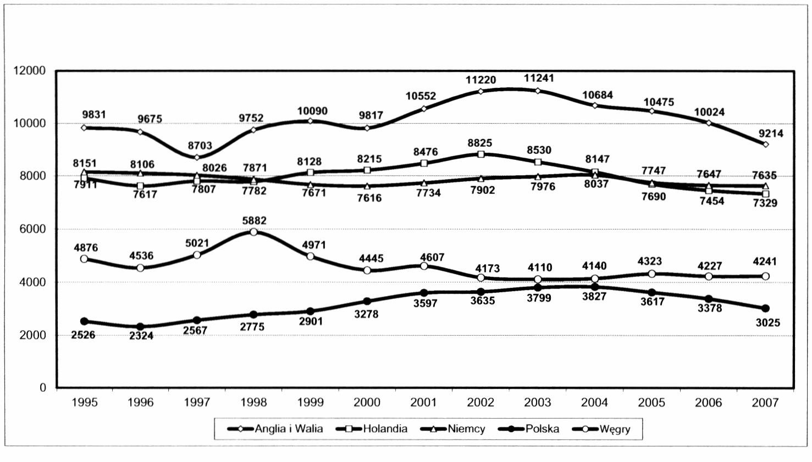
185
odmiennej kategorii zjawisk społecznych i zachowań ludzkich. Choć oczywiście nie są to nigdy kategorie i zjawiska całkowicie odmienne, różnice pomiędzy nimi mogą być - wbrew pozorom - istotne. Konsekwencją tego jest konieczność zachowania daleko posuniętej ostrożności przy dokonywaniu na podstawie danych statystyk policyjnych porównań rozmiarów, nasilenia, dynamiki i struktury przestępczości w poszczególnych krajach.

2. PRZESTĘPCZOŚĆ W KRAJACH UCZESTNICZĄCYCH W BADANIACH
Przede wszystkim stwierdzić należy, że istnieją zasadnicze różnice w stanie obiektywnego bezpieczeństwa czy też zagrożenia przestępczością pomiędzy pięcioma krajami uczestniczącymi w omawianym projekcie badawczym, a mianowicie: Anglią i Walią7 8 8, Holandią, Niemcami, Polską i Węgrami. Kwestię tę dla lat 1995 -2007 ilustruje wykres 1*.
Wykres 1. Dynamika przestępczości w Anglii i Walii, Holandii, Niemczech, Polsce i na Węgrzech
w latach 1995-2007 (nasilenie na 100 tys. mieszkańców)
7 W Zjednoczonym Królestwie Wielkiej Brytanii i Irlandii Północnej nie istnieje policyjna statystyka przestępczości dotycząca całego terytorium kraju. Policyjne dane statystyczne gromadzone są osobno w odniesieniu do poszczególnych składników Zjednoczonego Królestwa, a mianowicie właśnie Anglii i Walii łącznic, a także osobno Szkocji i osobno Irlandii Północnej. Z tych względów w niniejszym opracowaniu posłużono się danymi statystycznymi dotyczącymi Anglii i Walii, jako że Bristol położony jest w Anglii.
8 Dane prezentowane na wykresie l zaczerpnięto z publikacji: M. Aebi i in., European Sourcebook of Crime and Criminal Justice Statistics - 2003, 2nd ed.. Den Haag 2003, zawierającym dane za lata 1995 2000; M. Aebi i in., European Sourcebook of Crime and Criminal Justice Statistics 2006, 3rd ed., Den Haag 2006, zawierającym dane za lata 2000-2003; oraz M. Aebi i in., European Sourcebook ofCrime and Criminal Justice Statistics 2010, 4lh cd., Den Haag 2010, zawierającym dane za lata 2003-2007.

186
Z punktu widzenia porównania stopnia zagrożenia przestępczością w analizowanych krajach tym, co rzuca się najbardziej w oczy, jest zasadnicza różnica w nasileniu przestępczości ujawnionej pomiędzy trzema krajami Europy Zachodniej (Anglia i Walia, Holandia i Niemcy) z jednej strony, a krajami Europy Centralnej z drugiej (Polska i Węgry). Różnica ta utrzymywała się przez cały analizowany okres 1995 -2007 pomimo zmian w nasileniu przestępczości, jakie w tym czasie następowały w każdym kraju. Generalnie rzecz ujmując, można powiedzieć, iż dane statystyk policyjnych dotyczące przestępstw zameldowanych organom ścigania lub stwierdzonych przez te organy w trakcie stosownego postępowania wskazują na to, że nasilenie przestępczości ujawnionej w krajach Europy Zachodniej jest nawet znacznie wyższe niż w krajach Europy Środkowej9. I tak na przykład w roku 1995 współczynnik nasilenia przestępczości w Polsce wynoszący 2525 stanowił nieco więcej niż połowę analogicznego współczynnika dla Węgier. Był on jednak ponad trzykrotnie niższy niż analogiczny współczynnik w Holandii i Niemczech i niemalże czterokrotnie niższy niż w Anglii i Walii. W roku 2005 relacja ta uległa pewnym zmianom. Główna dotyczyła jednak tego, że na skutek - fakt, że dość poważnego wzrostu nasilenia przestępczości ujawnionej, jaki miał miejsce w Polsce w drugiej połowie lat 90. i na początku obecnej dekady, i dość wyraźnego spadku takiej przestępczości na Węgrzech, poczynając od roku 1998, sytuacja w obu krajach uległa daleko posuniętemu zbliżeniu. W połowie obecnej dekady Węgry miały co prawda wciąż wyższe nasilenie przestępczości ujawnionej niż Polska, ale różnica ta była relatywnie niewielka i w roku 2003 współczynnik przestępczości na Węgrzech był jedynie o około 8% wyższy niż w Polsce. Na skutek wyraźnej stabilizacji przestępczości ujawnionej na Węgrzech w następnych latach oraz spadku przestępczości ujawnionej w Polsce różnica ta w ostatnich czterech latach ponownie się jednak powiększyła. W roku 2007 przestępczość ujawniona na Węgrzech była o 40% wyższa niż w Polsce.
W przypadku trzech krajów Europy Zachodniej dystans dzielący od nich Polskę - pomimo tego, iż uległ w pierwszej połowie obecnej dekady pewnemu zmniejszeniu w stosunku do stanu z lat 90. - pozostawał wciąż olbrzymi. W Niemczech w roku 2005 nasilenie przestępczości ujawnionej było aż o 142% wyższe niż w Polsce. W przypadku Holandii różnica ta wynosiła 126%, natomiast w przypadku Anglii i Walii aż 189%. Inaczej mówiąc, stan obiektywnego bezpieczeństwa mierzony danymi oficjalnych statystyk policyjnych był w Polsce wciąż znacznie lepszy niż w uczestniczących w projekcie badawczym krajach Europy Zachodniej, a pozostawał porównywalny z innymi krajami środkowej części kontynentu. W roku 2007 różnice te były jeszcze większe i „przewaga” Niemiec nad Polską wynosiła 152%, Holandii - 142%, a Anglii i Walii nawet 204%!
'' Por. także na ten temat: K. Krajewski, Registered Offences Rates, [w:] T. Lukas (red ). Crime Prvention in High-Rise Housing. Lessons from the Crime Prevention Carousel, Berlin 2007, s. 85 95; oraz K. Krajewski, Ogólna charakterystyka nasilenia i dynamiki przestępczości ujawnionej w Krakowie w latach 1990 2006 na tle sytuacji w Amsterdamie, Budapeszcie, Hamburgu i Wiedniu, |w:| K. Krajewski (red.), Poczucie bezpieczeństwa mieszkańców wielkich miast. Kraków na tle innych miast europejskich, Wydawnictwo Uniwersytetu Jagiellońskiego, Kraków 2008, s. 47 83.

187
Równocześnie warto zaznaczyć, że tendencje w zakresie dynamiki przestępczości ujawnionej w analizowanych pięciu krajach były zróżnicowane i trudno ująć je w ramach jakiegoś jednego modelu, aczkolwiek w ostatnich kilku latach można mówić zasadnie o pojawieniu się tendencji do spadku przestępczości. Poczynając od połowy obecnej dekady, tendencja spadkowa zaczęła wyraźnie zarysowywać się przede wszystkim w Polsce. Już w roku 2006 nasilenie przestępczości ujawnionej było o niemalże 12% niższe niż w roku 2004, a do roku 2007 spadło o dalsze 10,5%. W sumie, poczynając od roku 2004, nasilenie przestępczości ujawnionej w Polsce spadło aż o 21%, a więc o około 1/5"1. Wyraźna tendencja spadkowa zarysowała się także na Węgrzech, gdzie już poczynając od roku 1998, mieliśmy do czynienia z konsekwentnym spadkiem przestępczości ujawnionej. Na jego skutek w roku 2003 nasilenie przestępczości ujawnionej w tym kraju było niemalże o 1/3 niższe niż w roku 1998. W drugiej połowie bieżącej dekady powyższa tendencja spadkowa nie była jednak kontynuowana, wystąpiła natomiast wyraźna stabilizacja przestępczości ujawnionej. W Niemczech z kolei przestępczość ujawniona w analizowanym okresie pozostawała zjawiskiem relatywnie stabilnym. W drugiej połowie lat 90. można było zaobserwować lekką tendencję spadkową, którą w pierwszej połowie bieżącej dekady zastąpił pewien wzrost. Po roku 2005 tendencja ta uległa jednak ponownie odwróceniu. W konsekwencji w roku 2005 nasilenie przestępczości ujawnionej w Niemczech było o nieco ponad 2% niższe niż w roku 1995, a w roku 2007 spadek ten pogłębił się i wyniósł 6,3%. Wreszcie w Holandii oraz w Anglii i Walii do roku 2002 mieliśmy do czynienia z tendencją wzrostową przestępczości. W Holandii w latach 1996-2002 nasilenie przestępczości ujawnionej wzrosło o 18,5%. W latach 2003-2007 w kraju tym odnotowano jednak dość wyraźny spadek przestępczości ujawnionej, który wyniósł niemalże 17%. W Anglii i Walii natomiast od 1997 do 2003 roku nasilenie przestępczości ujawnionej wzrosło o około 1/3 (co po części wynikło z wyjątkowo niskiego poziomu, jaki osiągnęła ona w roku 1997). Poczynając od roku 2004, zarysowała się jednak także tendencja spadkowa przestępczości ujawnionej. W jej konsekwencji w roku 2007 przestępczość ujawniona była o niemalże 18% niższa niż w roku 2002 i niższa niż przeciętnie w latach 90. Świadczy to, że twierdzenia o zarysowywaniu się w Europie tendencji do spadku przestępczości" są - z pewnymi wyjątkami - zasadne. Tendencja ta jest jednak na pewno znacznie mniej wyraźna w porównaniu z analogicznym zjawiskiem, jakie wystąpiło w latach
10 Warto przy tym podkreślić, że gdyby ze statystyk usunąć przestępstwo z art. 178a kk, wzrost przestępczości Polsce, który występował po roku 2000, zostałby zastąpiony jej spadkiem o wiele wyraźniejszym, niż wynika to z danych uwzględniających to szczególne przestępstwo. Dokładniej na ten temat por. J. Błachut, Wpływ wprowadzenia art. 78a k.k. na obraz zjawiska przestępczości i prawnokarnej reakcji na nią, [w:] K. Krajewski (red.), Nauki penalne wobec problemów współczesnej przestępczości. Księga jubileuszowa z okazji 70. rocznicy urodzin Profesora Andrzeja Gaberle, Oficyna Wolters Kluwer, Warszawa 2007, s. 385 395.
" M. Killias, M. Acbi, Crime Trends in Europe from 1990 to 1996: How Europe Illustrates the Limits of the American Experience, „European Journal on Criminal Policy and Research” 2000, vol. 8, s. 43 63.

188
90. w Stanach Zjednoczonych12 * * 15 i trudno w tej chwili jednoznacznie orzec, czy jest tc tendencja trwała.
Teza, że nasilenie przestępczości ujawnionej w Europie Środkowej, w tyrr w Polsce, jest wciąż niższe niż w Europie Zachodniej, nie jest w literaturze fachowej niczym nowym ani szczególnie zaskakującym", aczkolwiek kłócić się może z odczuciami społecznymi i medialnym obrazem przestępczości. Jest tak pomimc niekwestionowanego, znacznego wzrostu nasilenia przestępczości, który wystąpił we wszystkich krajach tej części kontynentu po upadku systemu komunistycznego. To. że Europa Środkowa wciąż cechuje się niższym niż w zachodniej części kontynentu poziomem przestępczości ujawnionej, a procesy transformacji politycznej, społecznej i ekonomicznej, które zachodzą tam od 20 lat, nie zmieniły zasadniczo tej relacji, jest przede wszystkim wynikiem tego, iż poziom przestępczości ujawnionej przed rokiem 1990 był w tym regionie wyjątkowo niski, można wręcz powiedzieć nienaturalnie niski1'1. Trudno zatem jednoznacznie stwierdzić, czy kraje te rzeczywiście - przynajmniej w świetle oficjalnych danych statystycznych dołączyły do „klubu’ krajów określanych przez D. Garlanda mianem krajów o wysokiej przestępczości (high crime societies')'5. Należy jednak podkreślić, że różnica w nasileniu przestępczości pomiędzy zachodnią i środkową częścią kontynentu, jaka rysuje się na podstawie danych statystyki policyjnej, szczególnie w odniesieniu do pewnych krajów, jesl w rzeczywistości najprawdopodobniej mniejsza.
Przede wszystkim więc stwierdzić wypadnie, że bardzo wysoki poziom przestępczości ujawnionej w niektórych krajach Europy Zachodniej jest w znacznym stopniu wynikiem pewnych specyficznych cech ich systemu prawnego. W omawianym wypadku dotyczy to przede wszystkim Anglii i Walii, gdzie w statystyce przestępczości uwzględniane są najdrobniejsze nawet naruszenia porządku prawnego, włącznie z rozmaitymi przypadkami naruszeń porządku publicznego, przepisów ruchu drogowego itp. Inaczej mówiąc, definicja pojęcia „przestępczość” na użytek statystyczny jest tam znacznie szersza niż w krajach Europy kontynentalnej. Podobna różnica występuje także po części pomiędzy krajami takimi jak Holandia z jednej oraz Polska czy Węgry z drugiej strony. W Holandii na przykład większość czynów, które w Polsce definiowane sąjako wykroczenia i uwzględniane w osobnej statystyce, zaliczana jest do kategorii szeroko rozumianych przestępstw i uwzględniana w statystyce przestępczości. Wpływa to zasadniczo na wyższy poziom przestępczości stwierdzonej w Holandii.
Równocześnie nie można zapominać, że istnieje najprawdopodobniej dość istotna różnica pomiędzy krajami Europy Zachodniej i Środkowej, jeśli chodzi o rozmiary zjawiska ciemnej liczby przestępczości czy też przestępczości nieujawnionej. W Eu
12 F.E. Zimring, The Great American Crime Decline, Oxford University Press, Oxford New Yort 2007.
11 J. Jasiński, Crime in Central and East European Countries, „European Journal on Criminal Polic; and Research” 1996, vol. 5, no. I, s. 40 50. Por. także J. Jasiński, Spojrzenie na przestępczość weuropej skich państwach postkomunistycznych, „Państwo i Prawo” 1997, nr 8, s. 41 60.
M Por. J. Jasiński, Crime in Central...
15 Por. D. Garland, The Culture of High Crime Societies. Some Preconditions of Recent 'Law am Order’ Policies, „The British Journal of Criminology” 2000, vol. 40, s. 347 375.

189
ropie Środkowej mianowicie ciemna liczba jest najprawdopodobniej znacznie wyższa niż na Zachodzie, co jest przede wszystkim wynikiem odmienności w zakresie dwóch czynników: gotowości obywateli do meldowania organom ścigania o fakcie pokrzywdzenia przestępstwem oraz wzorów rejestracji zgłoszonych przypadków wiktymizacji przez organy ścigania. Badania wiktymizacyjne, przede wszystkim międzynarodowe badania ofiar przestępstw, pokazują na przykład, iż - pomimo korzystnych zmian w tym zakresie, jakie miały miejsce w ostatnich latach - gotowość mieszkańców krajów takich jak Polska do meldowania policji faktu pokrzywdzenia przestępstwem jest wciąż relatywnie niska. Najświeższe wyniki badania ICVS z roku 2005 wykazały na przykład, że w Polsce zgłaszanych jest przeciętnie zaledwie 46% popełnionych przestępstw16, co jest i tak znacznym wzrostem owej gotowości w porównaniu ze stanem z lat 90., gdy sięgała ona zaledwie 30%17 *. Przeciętna wysokość tego odsetka we wszystkich badanych w roku 2005 krajach europejskich wynosiła 56%, nie wspominając o takich rekordzistach jak Austria, gdzie sięgnęła ona 70%"*. Równocześnie w Polsce mamy najprawdopodobniej wciąż do czynienia ze zjawiskiem „niedorejestrowy wania” przestępczości, w związku z występującą nadal niechęcią organów ścigania do przyjmowania zgłoszeń od osób pokrzywdzonych niektórymi typami przestępstw19.
Nie wnikając głębiej w powyższe szczegółowe kwestie analizy porównawczej oficjalnych danych statystycznych, uzasadnione jest jednak twierdzenie, że obiektywny stan bezpieczeństwa mierzony nasileniem przestępczości ujawnionej jest w biorących udział w badaniach krajach Europy Środkowej (Polska, Węgry) lepszy niż w krajach zachodnich (Anglia i Walia, Holandia, Niemcy).

3. PRZESTĘPCZOŚĆ W MIASTACH UCZESTNICZĄCYCH W BADANIACH
Dane statystyczne pochodzące ze statystyk policyjnych dotyczące nasilenia i dynamiki przestępczości w pięciu uczestniczących w omawianym projekcie badawczym miastach2", a mianowicie Amsterdamie, Berlinie, Bristolu, Budapeszcie i Krakowie w latach 2000-2007, zawiera wykres 221.
16 Por. J. van Dijk, J. van Kcstcren, P. Smit, Criminal Victimisation..., s. 109 113.
17 Por. A. Siemaszko, Kogo biją..., s. 77 99.
J. van Dijk, J. van Kcstcren, P. Smit, Criminal Victimisation....
19 Zjawisko to dotyczy przede wszystkim takich przestępstw, w przypadku których w ocenie funkcjonariuszy szanse na wykrycie sprawcy przestępstwa są relatywnie niewielkie. W takich wypadkach przyjęcie zgłoszenia może być uznane za „nieopłacalne”, jako że prowadzi do obniżenia współczynnika wykrywalności, podstawy oceny jednostek policji przez przełożonych. Wiele wskazuje na to, że zjawisko to nagminne w okresie realnego socjalizmu nic zanikło całkowicie do dzisiaj. Dokładniej por. J. Jasiński, Spojrzenie na przestępczość...
20 Dokładniej na temat nasilenia i dynamiki przestępczości w Berlinie oraz na dwóch tamtejszych obszarach badawczych w porównaniu z tendencją w skali całych Niemiec por. T. Lukas, Kriminalprävention in Großsiedlungen. Wirkungen baulicher und sozialer Maßnahmen am Beispiel randstädtischen Neubaugebieten Marzahn Nord und Gropiusstadt, Berlin 2010, szczególnie s. 133 -150.
21 Dane prezentowane na wykresie 2 są danymi dostarczonymi przez partnerów omawianego w niniejszym tomie projektu badawczego, częściowo dostępnymi także w: K. Krajewski, Registered Offences Tw/n/lv

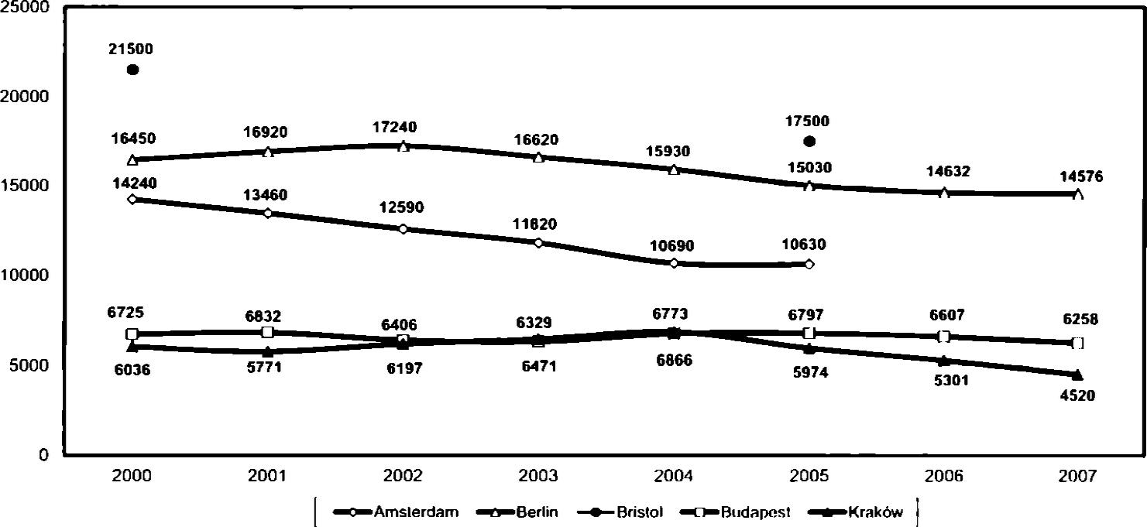
190
Wykres 2. Dynamika przestępczości w Amsterdamie, Berlinie, Bristolu, Budapeszcie i Krakowie
w latach 2000-2007 (nasilenie na 100 tys. mieszkańców)
Dane zawarte w tym wykresie potwierdzają przede wszystkim pewne prawidłowości dotyczące relacji w zakresie nasilenia przestępczości ujawnionej, jakie ustalono wcześniej w odniesieniu do biorących udział w badaniach krajów. Potwierdza się więc podobieństwo stanu zagrożenia przestępczością ujawnioną w Krakowie i Budapeszcie z jednej strony oraz w Berlinie i Bristolu z drugiej. Amsterdam zajmuje natomiast pozycję pośrednią. Przede wszystkim warto zauważyć, że Kraków i Budapeszt - różniące się w istotny sposób wielkością i charakterem przez cały okres, za jaki dostępne są dane, posiadały bardzo zbliżone nasilenie przestępczości. W Budapeszcie było ono przy tym z reguły nieco wyższe, z wyjątkiem lat 2003 oraz 2004, kiedy to w Krakowie osiągnęło minimalnie wyższe wartości. Równocześnie w analizowanym okresie 2000-2007 nasilenie przestępczości ujawnionej w Budapeszcie - w przeciwieństwie do Krakowa charakteryzowała dość wyraźna stabilizacja. Nasilenie przestępczości ujawnionej w obu tych miastach pozostawało jednak w porównaniu z Berlinem i Bristolem, a po części także Amsterdamem, nawet znacznie niższe. W Amsterdamie w roku 2000 nasilenie przestępczości było ponad dwukrotnie wyższe niż w Krakowie i Budapeszcie (odpowiednio o 135% i 111%). W Bristolu było ono ponad trzyipółkrotnie wyższe (odpowiednio 256% i 219%), a i Berlin dzieliła w tym roku od Krakowa i Budapesztu zasadnicza różnica w postaci nasilenia przestępczości wyższego o odpowiednio 172% i 144%.
Jak już wspomniano, w ciągu następnych siedmiu lat poziom zagrożenia przestępczością w Budapeszcie pozostał relatywnie niezmieniony, podczas gdy w Krakowie wystąpiła najpierw tendencja wzrostowa (w latach 2000 2004 wzrost nasilenia przestępczości ujawnionej wyniósł niemalże 15%), po której pojawił się silny spadek (w roku 2007 przestępczość ujawniona w Krakowie była o 34% niższa niż w roku 2004, a w roku 2008 nawet o 50%). Również Amsterdam, Berlin i Bristol przeżywały w tym okresie wyraźny spadek przestępczości ujawnionej. Był on szczególnie wy

191
raźny w Amsterdamie, gdzie przestępczość ujawniona do roku 2005 zmniejszyła się o mniej więcej 1/4 (25,4%). Nieco mniej wyraźny był on w przypadku Bristolu, gdzie w roku 2005 nasilenie przestępczości było o 19% niższe. Stosunkowo najmniejszy spadek przestępczości odnotował Berlin, gdzie w roku 2005 przestępczość ujawniona była jedynie o 8,6% niższa niż w roku 2000 (ale o 12,8% niższa niż w roku 2002). Ponieważ jednak spadek ten w Berlinie był kontynuowany po tej dacie, w roku 2007 przestępczość ujawniona w tym mieście była o 15,5% niższa niż w roku 2002. W konsekwencji powyższych procesów poziom zagrożenia przestępczością w Amsterdamie zbliżył się najbardziej do tego obserwowalnego w Budapeszcie i Krakowie. W roku 2004 pozostawał on jednak i tak nadal znacznie wyższy i był o odpowiednio 58% oraz 57% wyższy niż w Budapeszcie i Krakowie. Pomimo zmniejszenia się w tym okresie dystansu dzielącego Berlin od Budapesztu i Krakowa, głównie na skutek pewnego spadku nasilenia przestępczości ujawnionej w Berlinie, w roku 2005 nasilenie przestępczości ujawnionej w stolicy Niemiec pozostawało wciąż o 121% wyższe niż w stolicy Węgier i o 151% wyższe niż w Krakowie (w roku 2007, przede wszystkim w związku z dalszym znacznym spadkiem nasilenia przestępczości ujawnionej w Krakowie, dystans ten powiększył się do aż 222%, a w przypadku Budapesztu różnica ta wynosiła 139%). Ta olbrzymia różnica, wręcz przepaść, dzieląca Budapeszt i Kraków od Berlina była jednak i tak wciąż mniejsza niż w przypadku porównania z Bristolem, gdzie również odnotowano w latach 2000-2005 poważny spadek przestępczości ujawnionej. Pomimo to w roku 2005 Bristol posiadał poziom zagrożenia przestępczością ujawnioną niemalże trzykrotnie wyższy niż Kraków (wyższy o 192%) i ponad dwuipółkrotnie wyższy niż Budapeszt (wyższy o 157%).
Porównanie danych zawartych w wykresach 1 oraz 2 pokazuje równocześnie, że nasilenie przestępczości w biorących udział w badaniach miastach jest zawsze wyższe, czasami nawet znacznie wyższe od przeciętnej krajowej. Jest to potwierdzenie jednoznacznej prawidłowości dotyczącej terytorialnego rozkładu przestępczości polegającej na tym, że nasilenie przestępczości jest ściśle skorelowane w pozytywny sposób z poziomem urbanizacji terenu. W konsekwencji wielkie metropolie są, nie tylko współcześnie, miejscami szczególnie zagrożonymi przestępczością. Warto w związku z tym zaznaczyć, iż porównanie danych zawartych w wykresach 1 i 2 zdaje się uzasadniać twierdzenie, że brak jest pod tym względem zasadniczych różnic między zachodnią a środkową częścią kontynentu. I tak na przykład w roku 2005 nasilenie przestępczości ujawnionej w Krakowie było o 65% wyższe niż przeciętna ogólnopolska (w roku 2000 o 84%), a w Budapeszcie różnica ta wynosiła w tym samym roku 57% (w roku 2000 wynosiła 51%). Tymczasem w Bristolu nasilenie przestępczości w roku 2005 było o 67% wyższe niż przeciętnie w Anglii i Walii (w roku 2000 było wyższe ponad dwukrotnie, bo o 119%), w Amsterdamie w tym samym roku było ono o 37% wyższe niż w Holandii (w roku 2000 o 80%), a w Berlinie było ono o 94% wyższe niż w całych Niemczech (w roku 2000 było ono o 101% wyższe, a więc tak jak w Bristolu ponad dwukrotnie). Można więc powiedzieć, że jedynie w Amsterdamie nastąpił w tym czasie spadek przestępczości zbliżający nieco jej poziom w tym mieście do przeciętnej krajowej. Brak jest jednak wyraźnych różnic uzasadniających twierdzenie o istnieniu w tym zakresie jakiegoś podziału pomię

192
dzy zachodnią i środkową częścią kontynentu. Inaczej mówiąc, nie można twierdzić na przykład, że różnica w nasileniu przestępczości pomiędzy badanymi miastami a przeciętną krajową jest szczególnie widoczna czy to w miastach Europy Środkowej, czy też Europy Zachodniej.
Warto jednak w tym zakresie zwrócić uwagę na pewną prawidłowość, jaką można zaobserwować w odniesieniu do Krakowa (w przypadku pozostałych miast nie dysponowano danymi umożliwiającymi przeprowadzenie takiej analizy). I lustrują ją dane porównujące dynamikę współczynnika nasilenia przestępczości w Polsce oraz w Krakowie w latach 1990-2008 (wykres 3) oraz dane ukazujące tę samą dynamikę za pomocą wskaźnika dynamiki, przyjmując za punkt wyjścia rok 1990 (wykres 4)22 *.
Otóż w roku 1990, a więc na samym początku procesu transformacji, różnica między nasileniem przestępczości w Krakowie i w Polsce nie była zbyt wielka. Współczynnik przestępczości w Krakowie był oczywiście wyższy niż przeciętna krajowa, ale przewyższał on ową przeciętną o niecałą 1/3. Sugerować to może wymagałoby to oczywiście dokładnego zbadania sytuacji w innych wielkich miastach - że w Polsce przestępczość w tym czasie była rozłożona w bardziej równomierny sposób na terenach wysoko i nisko zurbanizowanych. Oczywiście i przed rokiem 1990 miasta posiadały większe nasilenie przestępczości21, ale stopień urbanizacji nie stanowił aż tak zasadniczego czynnika kształtującego poziom przestępczości. Warto przy tym dodać, że już rok 1990 mógł w tym zakresie przynieść pewne zmiany w stosunku do okresu PRL-u, jako że w tym właśnie roku w Polsce miał miejsce zasadniczy, skokowy wzrost przestępczości o ponad 60% w stosunku do stanu z lat 80.24 i można zakładać, że spora część tego wzrostu dotyczyła właśnie terenów zurbanizowanych.
W kolejnych latach okresu lat 90. sytuacja nie uległa zasadniczym zmianom. Co prawda w latach 1992-1993 wzrost przestępczości w Krakowie nieco przyspieszył, ale następnie został zahamowany. Generalnie rzecz ujmując, do roku 1996 przestępczość w Krakowie pozostawała na poziomie wyższym niż przeciętna krajowa, ale różnica ta utrzymywała się na mniej więcej zbliżonym poziomie. Dopiero rok 1997 przyniósł w tym zakresie zasadniczą zmianę. W tym mniej więcej roku również w skali ogólnopolskiej doszło do gwałtownego przyspieszenia wzrostu przestępczo-
22 Dane dotyczące Krakowa zaprezentowane na wykresach 3 i 4 zaczerpnięte zostały z. raportów o stanic miasta publikowanych corocznie przez Prezydenta Miasta Krakowa i Wydział Strategii i Rozwoju Miasta Urzędu Miasta Krakowa oraz dostępnych także na oficjalnej stronie internetowej miasta: www. krakow.pl/bizncs/l 164,artykuł.raporty_o_stanic_miasta.html. Ostatnim uwzględnionym w niniejszym opracowaniu raportem jest raport zawierający dane za rok 2008. Por. Raport o stanie miasta. Wydział Strategii i Rozwoju Miasta Urzędu Miasta Krakowa, Kraków 2009. Dane ogólnopolskie zaczerpnięte zostały natomiast ze statystyki policyjnej dostępnej tak w „Rocznikach Statystycznych GUS”, jak i w Internecie na stronic www.statystyka.policja.pl.
21 Por. np. A. Mościskicr, Rozwój ekonomiczny, uprzemysłowienie i urbanizacja a przestępczość, [w:] J. Jasiński (red.), Zagadnienia nieprzystosowania społecznego i przestępczości w Polsce, Ossolineum, Wrocław Warszawa Kraków Gdańsk 1978, s. 125 142.
2J Por. np. II. Kury, K. Krajewski, J. Obergfcll-Fuchs, Obraz przestępczości w Niemczech oraz w Polsce w okresie transformacji ustrojowej (wybrane aspekty), „Archiwum Kryminologii” 1996, t. XXII, s. 7 41, a także K. Krajewski, Przestępczość i polityka karna w Polsce w latach dziewięćdziesiątych, „Czasopismo Prawa Karnego i Nauk Pcnalnych", R. VII (2003), z. I, s. 171 207.

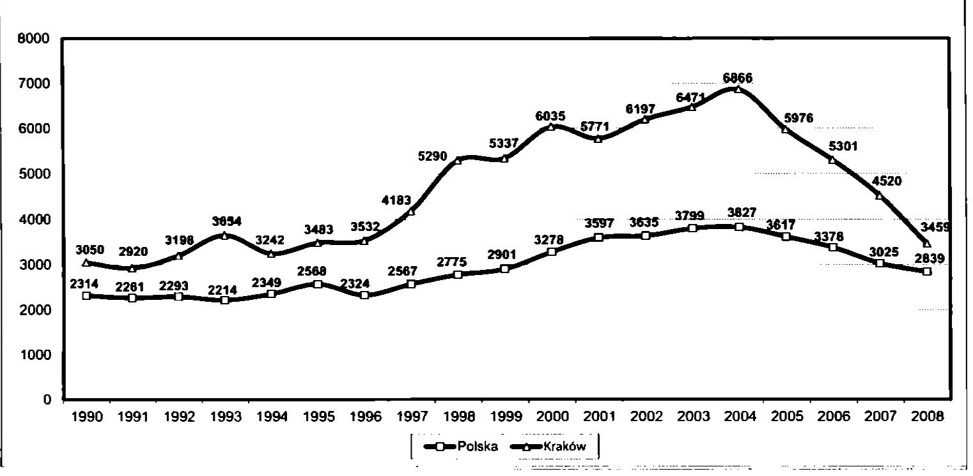
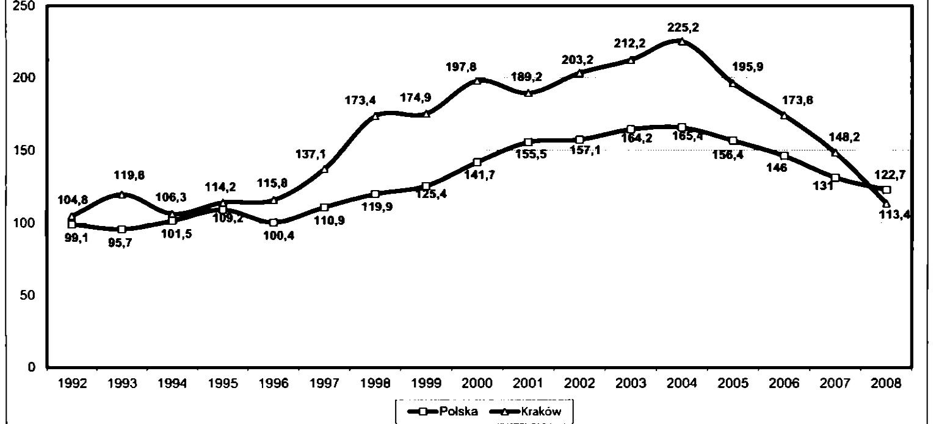
193
Wykres 3. Dynamika przestępczości w Polsce i w Krakowie w latach 1990-2008
(współczynniki nasilenia na 100 tys. mieszkańców)
Wykres 4. Dynamika przestępczości w Polsce i w Krakowie w latach 1990-2008
(wskaźnik dynamiki dla roku 1990 -100)
ści ujawnionej, które to zjawisko trwało nieprzerwanie przez mniej więcej siedem lat, do roku 2004. W tym roku współczynnik nasilenia przestępczości w Polsce osiągnął rekordową wartość 3827 i był o niemalże 50% wyższy niż w roku 1997 (o 65% wyższy w stosunku do roku 1990). W Krakowie jednakże tempo wzrostu przestępczości ujawnionej przekraczało znacznie tempo owego wzrostu w skali ogólnokrajowej, na skutek czego rozziew pomiędzy współczynnikiem nasilenia przestępczości w Krakowie i w skali ogólnokrajowej konsekwentnie się powiększał. W roku 2004, gdy nasilenie przestępczości ujawnionej tak w skali ogólnopolskiej, jak i w Krakowie osiągnęło szczytowe wartości, współczynnik nasilenia przestępczości w Krakowie

194
(6866) był o niemalże 80% wyższy niż współczynnik ogólnopolski (3827). O ile w przypadku Polski współczynnik ten był o 65,4% wyższy niż w roku 1990, o tyle w przypadku Krakowa wzrost ten wyniósł aż 125,2%! Po tym roku tak w Krakowie, jak i w skali ogólnopolskiej zapoczątkowany został spadek przestępczości ujawnionej, przy czym dane dotyczące Krakowa wskazują na to, że spadek ten był szybszy w tym mieście niż w skali ogólnopolskiej. Już w roku 2005 przewaga współczynnika przestępczości ujawnionej w Krakowie w stosunku do Polski zmniejszyła się do 65%, w roku 2007 do 49%, a w roku 2008 do niecałych 22%. Oznacza to, że aktualnie różnica ta jest więc mniejsza niż na początku analizowanego okresu, tj. w roku 1990. Różnica ta nie jest więc tak wielka, jak w przypadku niektórych innych miast biorących udział w omawianym programie badawczym (dotyczy to przede wszystkim Berlina i Bristolu). Wskazuje to na to, że przynajmniej w przypadku Krakowa, po kilkuletnim okresie wysokiej różnicy w stosunku do przeciętnej ogólnopolskiej, wysoki stopień urbanizacji niekoniecznie związany jest z o wiele wyższym nasileniem przestępczości ujawnionej, niż miało to miejsce w okresie realnego socjalizmu.
Na tym tle warto wskazać na jeszcze jedną prawidłowość dotyczącą Krakowa, która wskazuje na to, że obiektywny stan bezpieczeństwa w mieście uległ istotnym zmianom w ciągu ostatnich 15 lat, i to zmianom na gorsze. Rzecz sprowadza się do porównania pozycji Krakowa, jeśli chodzi o nasilenie przestępczości ujawnionej, z innymi wielkimi miastami Polski. W roku 2004, a więc w roku najwyższego nasilenia przestępczości tak w Polsce, jak i w Krakowie, wśród 17 wielkich polskich miast Kraków ze współczynnikiem 6866 zajmował trzecią pozycję po Katowicach (8306) i Gdańsku (7679). Warszawa, ze współczynnikiem 5432, zajmowała dopiero dziewiątą pozycję za takimi ośrodkami miejskimi jak Poznań (6570), Kielce (6433), Wrocław (6376), Opole (5799) i Łódź (5500)25. To istotna zmiana, nawet w stosunku do roku 1999, kiedy Kraków ze współczynnikiem 5377 zajmował piątą pozycję, za Gdańskiem (6180), Szczecinem (6080), Poznaniem (5700) i Warszawą (5590). Jest to jeszcze radykalniejsza zmiana w stosunku do początku dekady lat 90., kiedy to absolutny prymat wśród miast Polski, jeśli chodzi o poziom przestępczości, wiodła Warszawa. Na przykład już w roku 1990 współczynnik nasilenia przestępczości w Warszawie wyniósł 6415, a więc był niewiele niższy od wartości, jaką w Krakowie osiągnął on dopiero w roku 2004. W tymże roku współczynnik nasilenia przestępczości w Krakowie wynosił jednak 2313, a więc był niemalże o 2/3 niższy niż w Warszawie26. Wskazuje to na to, że szczególnie w pierwszej połowie obecnej dekady w Krakowie miały miejsce niekorzystne procesy w zakresie nasilenia i dynamiki przestępczości ujawnionej. Szybkiemu wzrostowi przestępczości ujawnionej w Krakowie odpowiadały bowiem wyraźnie raczej odwrotne tendencje w niektórych przynajmniej innych wielkich miastach Polski, gdzie tendencja do spadku przestępczości wystąpiła najwyraźniej znacznie wcześniej niż w Krakowie i w skali ogólnopolskiej. Na skutek tego Kraków wysforował się do ścisłej czołówki najbardziej zagrożonych
Raport o stanie miasta 2004, Prezydent Miasta Krakowa, Wydział Strategii i Rozwoju Miasta Urzędu Miasta Krakowa, Kraków 2005, s. 279.
26 Por. np. B. Gruszczyńska, Przestępczość w Warszawie w 1992 r. (Analiza statystyczna), „Archiwum Kryminologii” 1994, t. XX, s. 138 140.

195
przestępczością miast Polski, prześcigając pod tym względem już na początku obecnej dekady Warszawę. O ile stolica Polski w latach 90. biła wszelkie polskie rekordy nasilenia przestępczości ujawnionej, w trakcie obecnej dekady odnotowała dość wyraźną poprawę sytuacji pod tym względem i utraciła wcześniejszy prymat.
Powyższa sytuacja nie uległa zasadniczym zmianom w roku 2005. W roku tym, jak to już wspomniano, Kraków po raz pierwszy w obecnej dekadzie odnotował wyraźny spadek przestępczości ujawnionej, który najwyraźniej miał miejsce nie tylko w skali ogólnopolskiej, ale także w innych wielkich miastach. Spadek ten spowodował jednak minimalną jedynie poprawę pozycji Krakowa w tym zakresie wśród innych miast Polski, a mianowicie spadek z trzeciej na piątą pozycję. W roku 2005 wyższe od krakowskiego (5976) współczynniki nasilenia przestępczości miały nadal Katowice (7064), Gdańsk (6133), a także Poznań (6109) oraz minimalnie Wrocław (5983). Warszawa, ze współczynnikiem 5353, zajmowała ósmą pozycję za Kielcami (5926) oraz Opolem (5649)27. Jest oczywiście całkowicie osobną kwestią pytanie o to, na ile powyższe zmiany były wynikiem różnic nie tyle w zakresie przestępczości rzeczywistej, co takich czynników wpływających na poziom przestępczości ujawnionej jak gotowość obywateli do zgłaszania organom ścigania faktu wiktymi- zacji i gotowość tychże organów do rejestrowania takich zgłoszeń.

4. PRZESTĘPCZOŚĆ W OBJĘTYCH BADANIAMI DZIELNICACH
Dokonywanie porównań stanu przestępczości ujawnionej w objętych badaniami dzielnicach (osiedlach) pięciu miast uczestniczących w omawianym projekcie badawczym nastręcza pewne trudności, przede wszystkim w odniesieniu do Krakowa. O ile bowiem we wszystkich pozostałych dzielnicach (osiedlach) Amsterdamu, Berlina, Bristolu i Budapesztu możliwe było uzyskanie danych statystycznych dotyczących liczby przestępstw stwierdzonych na obszarze dokładnie odpowiadającym obszarowi objętemu badaniami, a także uzyskanie dokładnych danych dotyczących liczby ludności zamieszkującej ten obszar (co stanowi podstawę obliczenia stosownych współczynników nasilenia przestępczości), o tyle uzyskanie takich danych nie było możliwe w stosunku do osiedla Prądnik Czerwony, które stanowiło obszar badawczy w Krakowie. Dane dotyczące nasilenia przestępczości na terenie Krakowa dostępne są jedynie w odniesieniu do obszarów poszczególnych komisariatów policji, których w Krakowie jest aktualnie osiem. Osiedle Prądnik Czerwony znajduje się na terenie III Komisariatu Policji, który swą właściwością obejmuje jednak znacznie większy, a przez to i bardziej zróżnicowany obszar niż sam Prądnik Czerwony. Dlatego też wszelkie czynione poniżej porównania odnośnie do Krakowa mają jedynie orientacyjny charakter.
27 Raport o stanie miasta 2005, Prezydent Miasta Krakowa, Wydział Strategii i Rozwoju Miasta Urzędu Miasta Krakowa, Kraków 2006, s. 277. Sytuacja ta nie uległa zmianie w roku 2007. Kraków zajmował nadal piątą pozycję za Katowicami, Wrocławiem, Kielcami, Opolem i Gorzowem Wielkopolskim. Raport o stanie miasta 2007, Prezydent Miasta Krakowa, Wydział Strategii i Rozwoju Miasta Urzędu Miasta Krakowa, Kraków 2007, s. 288.

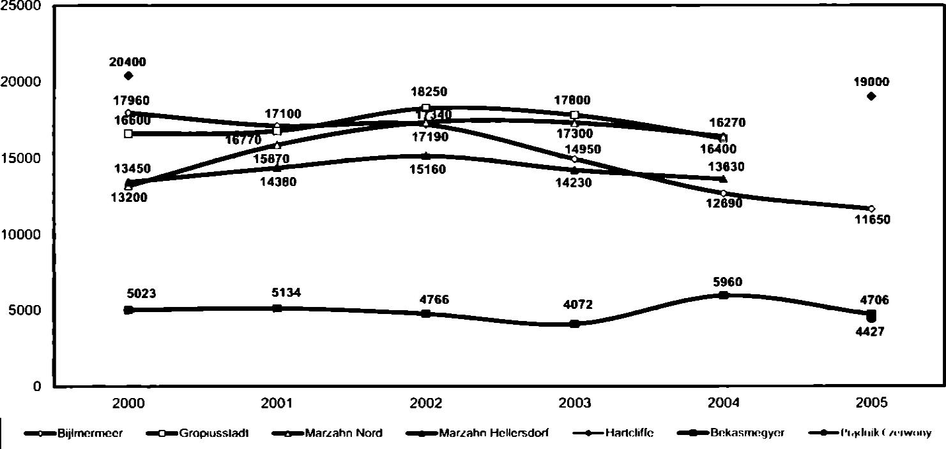
196
Mając na względzie powyższe zastrzeżenia, można przejść do analizy danych dotyczących nasilenia i dynamiki przestępczości ujawnionej w sześciu obszarach badawczych miast uczestniczących w projekcie2*1. Stosowne dane w tym zakresie zawiera wykres 5.
Wykres 5. Dynamika przestępczości na terenie obszarów badanych
w Amsterdamie, Berlinie, Bristolu, Budapeszcie i Krakowie w latach 2000-2005
Już pobieżne porównanie nasilenia i dynamiki przestępczości ujawnionej w badanych obszarach ujawnia zjawisko bardzo podobne do tego, które wcześniej stwierdzono w odniesieniu do badanych miast w całości. Widać mianowicie wyraźne podobieństwo sytuacji w miastach zachodnioeuropejskich (Amsterdam, Berlin, Bristol) z jednej strony oraz miastach środkowoeuropejskich (Budapeszt i Kraków) z drugiej. Nasilenie przestępczości ujawnionej na Prądniku Czerwonym (podane na wykresie tylko w odniesieniu do roku 2005 i w odniesieniu do całego obszaru właściwości III Komisariatu Policji) jest bardzo zbliżone do przeciętnej dla budapeszteńskiego osiedla Bekasmegyer (w rzeczywistości w Budapeszcie jest ono nieco niższe). Równocześnie stwierdzić wypada, że w obu wypadkach nasilenie to jest niższe niż przeciętna dla każdego z miast. W Budapeszcie średnie nasilenie przestępczości ujawnionej w latach 2000-2005 wynosiło 6643, podczas gdy w dzielnicy Bekasmegyer 4945. Przeciętna dla Budapesztu była więc o mniej więcej 1/3 (34%) wyższa niż przeciętna dla Bekasmegyer. W Krakowie ze względu na brak stosownych danych nie można stwierdzić, jak zależność ta przebiegała w całym analizowanym okresie. Jednakże w roku 2005 współczynnik nasilenia przestępczości ujawnionej na obszarze właściwości III Komisariatu Policji wynoszący 4427 był znacznie niższy od współczynnika dla całego Krakowa wynoszącego 5976 (podobnie jak w Budapeszcie o mniej więcej
2B Dane dotyczące osiedla Marzahn w Berlinie Wschodnim prezentowane są w rozbiciu na dwa podobszary, a mianowicie Marzahn Nord oraz Marzahn I Icllcrsdorf. a to ze względu na sposób gromadzenia przez policję w Berlinie danych statystycznych.

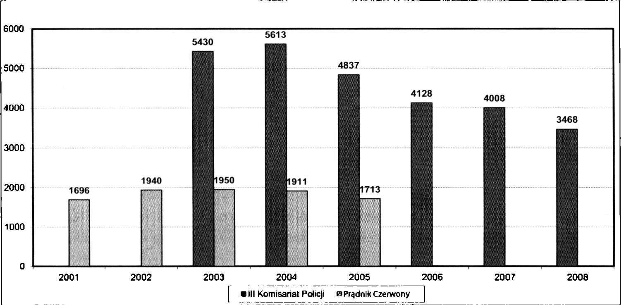
197
1/3, bo o 34% niższy). Równocześnie warto zaznaczyć, że dynamika przestępczości ujawnionej w Bekasmegyer była bardzo zbliżona do tego stanu, który można zaobserwować w odniesieniu do całego Budapesztu. W obu wypadkach przestępczość ujawniona pozostawała relatywnie stabilna, ulegając pewnym tylko wahaniom.
W odniesieniu do Prądnika Czerwonego przebieg owej dynamiki był także w swym zasadniczym kształcie zbliżony do Krakowa, a stosowne dane w tym zakresie zawierają wykres 6 oraz tabela 1. Posługują się one co prawda liczbami bezwzględnymi, a nie współczynnikami nasilenia, ale dotyczącymi za to tak terytorium samego osiedla Prądnik Czerwony, jak i całego obszaru właściwości III Komisariatu Policji29.
Wykres 6. Dynamika przestępczości na obszarze III Komisariatu Policji w Krakowie
oraz na Prądniku Czerwonym (liczby bezwzględne)
Tabela 1. Dynamika przestępczości na osiedlu Prądnik Czerwony i na obszarze III Komisariatu Policji
w Krakowie w latach 2001-2005
Rok | Liczba przestępstw stwierdzonych na osiedlu Prądnik Czerwony | 2001=100 | Liczba przestępstw stwierdzonych na obszarze właściwości III Komisariatu Policji | 2003 = 100
2001 | 1696 | 100,0 | - | -
2002 | 1940 | 114,4 | - | -
2003 | 1950 | 114,9 | 5430 | 100,0
2004 | 1911 | 112,7 | 5613 | 103,4
2005 | 1713 | 101,0 | 4853 | 89,4
2006 | - | - | 4128 | 76,0
2007 | - | - | 4008 | 73,8
29 Podanie danych dotyczących obszaru III Komisariatu Policji przed rokiem 2003 nie jest możliwe ze względu na reformę struktury krakowskiej policji i zmianę podziału właściwości miejscowej poszczególnych komisariatów, która weszła w życic właśnie w roku 2003.

198
Dane zawarte w tabeli 1 wskazują na to, że dynamika przestępczości ujawnionej na Prądniku Czerwonym i na obszarze właściwości III Komisariatu Policji przebiegała w zasadzie w sposób zbliżony do dynamiki tego zjawiska na całym terenie Krakowa. Na terenie III Komisariatu Policji wzrost rozmiarów przestępczości ujawnionej, podobnie jak na terenie całego miasta, trwał do roku 2004, aby w roku 2005 przekształcić się w dość gwałtowny spadek. Z kolei na terenie samego Prądnika Czerwonego liczba stwierdzanych rokrocznie przestępstw wzrastała do roku 2002. W roku 2003 miał miejsce minimalny jedynie wzrost liczby przestępstw stwierdzonych, a poczynając od roku 2004 rozpoczął się pewien spadek, który w roku 2005 uległ jednoznacznemu pogłębieniu. Można więc powiedzieć, że na terenie samego osiedla Prądnik Czerwony wzrost przestępczości ujawnionej został wyhamowany nieco wcześniej niż w całym Krakowie i na obszarze właściwości III Komisariatu Policji i o rok wcześniej zapoczątkowany został proces spadku przestępczości ujawnionej.
Stan rzeczy na obszarach badawczych pozostałych trzech miast wygląda nieco odmiennie niż w Budapeszcie i Krakowie. Przede wszystkim znajdujące się na ich terenie obszary badawcze charakteryzuje znacznie wyższy poziom nasilenia przestępczości ujawnionej. Znowu prym w tym zakresie wiedzie Bristol i osiedle Hartcliffe. W 2005 roku nasilenie przestępczości ujawnionej wynosiło tam 19 000 na 100 000 mieszkańców, a więc było wyższe niż dla całego obszaru Bristolu o 8,5%. Średnie nasilenie przestępczości ujawnionej w latach 2000 -2005 na osiedlu Bijlmermeer w Amsterdamie wynosiło 15 265 i było o niemalże 1/4 (24,9%) wyższe od średniej dla całego Amsterdamu wynoszącej 12 224. W odniesieniu do Berlina średnie nasilenie przestępczości ujawnionej na terenie leżącego w zachodniej części miasta osiedla Gropiusstadt w latach 2000-2004 wynosiło 17 204 i było o 3,4% wyższe od takiej średniej dla całego obszaru Berlina za ten sam okres wynoszącej 16 632. Natomiast w przypadku leżącego we wschodniej części miasta Marzahn Nord średnie nasilenie przestępczości ujawnionej za ten okres wynosiło 16 022 i było o 3,7% niższe niż przeciętna dla całego miasta, a w przypadku Marzahn Hellersdorf średnie nasilenie wynoszące 14 170 było aż o 14,8% niższe niż przeciętna dla całego miasta.
Powyższy stan rzeczy ujawnia niezwykle interesującą prawidłowość. O ile w Amsterdamie i Bristolu wybrane obszary badawcze w obiektywnych kategoriach poziomu bezpieczeństwa mierzonego nasileniem przestępczości ujawnionej były ewidentnie obszarami „gorszymi” niż oba miasta jako całość, to w Budapeszcie i Krakowie było dokładnie na odwrót. Oba miasta jako całość były bardziej zagrożone przestępczością niż wybrane obszary badawcze. Co ciekawe, powyższe zróżnicowanie odtwarzało się w miniaturze w Berlinie. Leżąca w zachodniej części miasta dzielnica Gropiusstadt charakteryzowała się stanem rzeczy zbliżonym do Amsterdamu i Bristolu, podczas gdy wschodnioberliński Marzahn odwrotnie, reprezentował model bardziej zbliżony do tego występującego w Budapeszcie i Krakowie. Może to wskazywać na interesującą prawidłowość. Wielkie osiedla mieszkaniowe w Europie Zachodniej charakteryzuje o wiele wyższy poziom dezintegracji społecznej mierzonej nasileniem przestępczości ujawnionej niż w przypadku całości organizmu wielkomiejskiego, podczas gdy w Europie Środkowej prawidłowość ta nie występuje.

199
Wszystko to pomimo tego, iż medialny obraz stanu wielkich osiedli mieszkaniowych w Europie Środkowej jest dokładnie odwrotny.
Powyższy stan rzeczy potwierdzają po części przynajmniej dane dotyczące Krakowa w odniesieniu do roku 2005, a ilustrujące terytorialne zróżnicowanie nasilenia przestępczości na terenie miasta. Tabela 2 ukazuje mianowicie zróżnicowanie nasilenia przestępczości ujawnionej na obszarze właściwości poszczególnych krakowskich komisariatów policji. Obraz, jaki wyłania się z tych danych, jest jednoznaczny: nasilenie przestępczości ujawnionej jest w Krakowie szczególnie wysokie na terenie Komisariatów I oraz II obejmujących ścisłe centrum miasta. Poza tym wyższe od przeciętnej dla całego miasta nasilenie przestępczości ujawnionej w roku 2005 wystąpiło jeszcze na terenie właściwości Komisariatów IV oraz V obejmujących odpowiednio zachodnie oraz południowo-zachodnie dzielnice miasta. Nawet na terenie VIII Komisariatu Policji, obejmującego swym zasięgiem cieszącą się notorycznie złą sławą Nową Hutę, nasilenie to było poniżej przeciętnej dla całego miasta. Obszar Komisariatu 111 obejmujący swym zasięgiem Prądnik Czerwony plasował się zaś wyraźnie poniżej średniej miejskiej.
Tabela 2. Nasilenie przestępczości w roku 2005 na obszarze właściwości poszczególnych krakowskich
komisariatów policji
Komisariat | Liczba przestępstw | Współczynnik
1 | 10 060 | 12 219
II | 4160 | 12 800
III | 4837 | 4427
IV | 6837 | 8618
V | 6204 | 6376
VI | 4094 | 3074
VII | 4422 | 3661
VIII | 4640 | 5531
Razem/przeciętna | 45 254 | 5976
Na zakończenie niniejszej analizy warto być może zwrócić uwag na jeszcze jedną interesującą prawidłowość dotyczącą przestępczości ujawnionej na wybranych obszarach badawczych w Amsterdamie, Berlinie i Bristolu. Porównanie przebiegu krzywych dynamiki przestępczości ujawnionej w trzech miastach (wykres 2) z krzywymi tejże dynamiki na osiedlach Bijlmermeer, Gropiusstadt, Marzahn i Hartcliffe (wykres 5) pokazuje, że przebiegały one z reguły w paralelny sposób. Prawidłowość ta widoczna jest szczególnie w odniesieniu do Amsterdamu i Bijlmermeer, gdzie w obu wypadkach mieliśmy do czynienia z przebiegającym niemalże równolegle spadkiem nasilenia przestępczości ujawnionej (aczkolwiek w całym mieście był on bardziej konsekwentny niż w przypadku Bijlmermeer). W każdym razie w roku 2005 przestępczość ujawniona w Amsterdamie spadła o mniej więcej 1/4 (25,3%) w stosunku do roku 2000, a w Bijlmermeer spadek ten wyniósł aż 35,1%, był więc

200
głębszy. W przypadku Bristolu spadek w tym samym okresie wyniósł 18,6%, ale na osiedlu HartelifTe był znacznie mniejszy, bo wyniósł jedynie 6,9%. Wreszcie w Berlinie początkowemu wzrostowi przestępczości ujawnionej w całym mieście (w latach 2000 2002) towarzyszył jej wzrost na wszystkich trzech obszarach (szczególnie gwałtowny był on w Marzahn Nord, gdzie wyniósł niemalże 1/3, bo 31,4%, a relatywnie najmniejszy w Gropiusstadt, gdzie wyniósł 9,9%). Poczynając od roku 2003, wszystkie trzy wyróżnione obszary, podobnie jak całe miasto Berlin, odnotowały jednakże spadek przestępczości ujawnionej. Wskazywałoby to na to, że wszystkie występujące w omawianym projekcie badawczym obszary badawcze, aczkolwiek charakteryzują się pewnymi specyficznymi właściwościami, szczególnie w odniesieniu do kwestii wyższego lub niższego od przeciętnego dla każdego z miast nasilenia przestępczości ujawnionej, są równocześnie dość jednoznacznie powiązane z organizmem miejskim jako całością. Dynamika przestępczości ujawnionej na tych obszarach rozwijała się bowiem w znacznym stopniu paralelnie do dynamiki przestępczości ujawnionej w całym mieście. Co ciekawe jednakże, związek ten zdaje się wyraźniejszy w przypadku Amsterdamu, Berlina i Bristolu niż w przypadku dwóch miast środkowoeuropejskich, a mianowicie Budapesztu i Krakowa.

